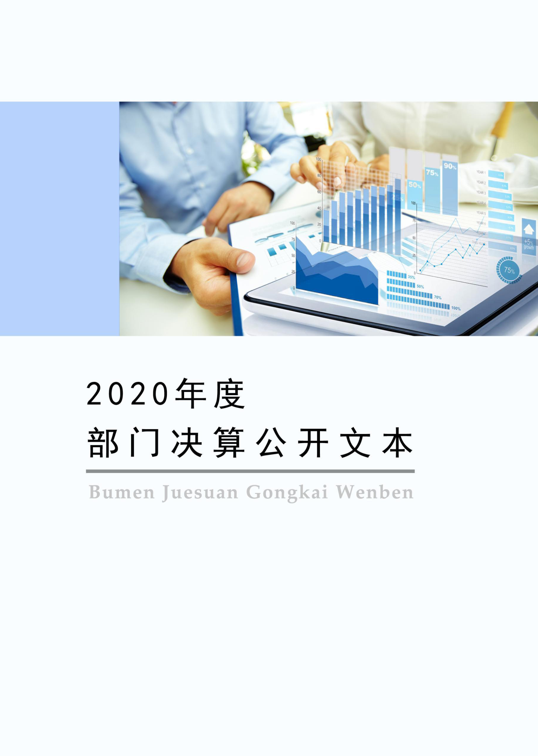
2021年9月



石家庄市鹿泉区妇女联合会
2020年度部门决算公开文本


第一部分 | 目 | 录
第一部分 | 部门概况 | 录
一、部门职责
二、机构设置
第二部分 2020年部门决算情况说明
一、收入支出决算总体情况说明
二、收入决算情况说明
三、支出决算情况说明
四、财政拨款收入支出决算总体情况说明
五、一般公共预算“三公” 经费支出决算情况说明六、预算绩效情况说明
七、机关运行经费情况
八、政府采购情况
九、国有资产占用情况
十、其他需要说明的情况
第三部分 名词解释
第四部分 2020年度部门决算报表



 | 

一、部门职责
1、团结动员妇女参加经济社会建设。完成区委区政府交办的工作任务，全区妇女精神面貌有较大改观，创业就业能力逐步增强，素质得到全面提升。基层组织各项建设得到加强，农村“两委”中女性成员比例提高，妇联干部工作能力和水平提高；提高妇女科技素质和农业经营管理能力，促进妇女创业就业。
2、维护妇女儿童合法权益促进妇女儿童发展。帮助权益受到侵害的妇女儿童解决困难和问题，提高广大妇女儿童的维权意识和维权能力，有效维护妇女儿童合法权益；规范妇女信访秩序，促进社会和谐稳定。
3、服务广大妇女儿童。为社会广大妇女儿童服务，关爱儿童健康、教育、生活、平安。
4、强化妇联干部队伍素质培训。继续深化实施素质提升培训计划围绕本地实际开展妇联干部轮训，实现多层次、多领域、多方位的教育培训，不断提升妇联干部主动适应新常态、创新发展妇联工作的能力和水平。
5、注重从源头上推动解决妇女儿童权益重点难点问题。深入研究农村改革中农村妇女权益保障问题, 及时提出意见建议,在农村土地确权登记颁证工作中维护好农村妇女权益；推动解决妇女就业等方面出现的新问题，为妇女更好平衡工作和家庭关系创造有利条件。积极推进妇女儿童两个规划实施，做好中期监测评估，迎接上级妇儿委对我区中期评估督导；加大协调推进力度，争取在新生儿出生缺陷干预等重难点指标上实现突破，推动将普惠妇女儿童的实施项目纳入政府民生工程。
6、注重法制宣传教育和服务。大力宣传反家庭暴力法，让

学法、守法、尊法、用法成为妇女的自觉行动。 进一步探索承接政府转移出来的涉及妇女儿童和家庭的公共服务, 加大对年轻女性、老龄妇女、困境儿童等群体的帮扶力度。
二、机构设置
从决算编报单位构成看，纳入2020年度本部门决算汇编范
围的独立核算单位（以下简称“单位”）共 1 个，具体情况如
下：
序号 | 单位名称 | 单位基本性质 | 经费形式
1 | 石家庄市鹿泉区妇女联合  会 | 行政单位 | 财政拨款



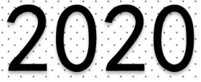 | 

一、收入支出决算总体情况说明
本部门2020年度收、支总计（含结转和结余）327.57
万元。与2019年度决算相比，收支各增加78.37万元，增长23.9%，主要原因是项目支出增加。
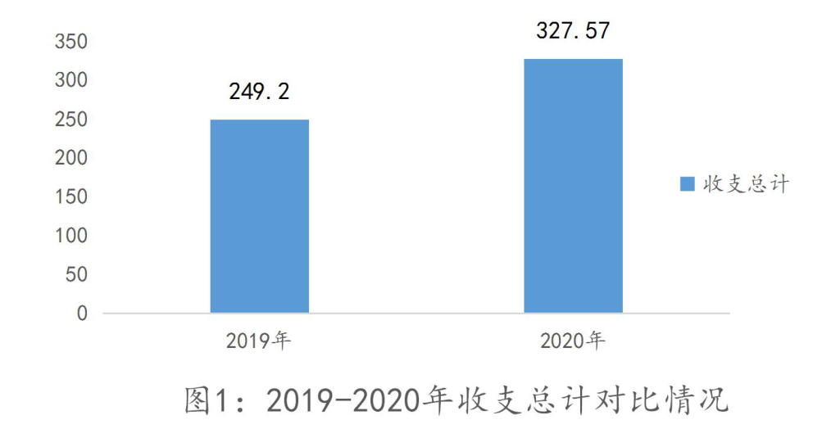
二、收入决算情况说明
本部门2020年度本年收入合计159.43万元，其中：财政拨款收入152.93万元，占95.9%；上级补助收入6.5万元，占4.1%；事业收入0万元，占0%；经营收入0万元，占0%；附属单位上缴收入0万元，占0%；其他收入0万元，占0%。如图所示：
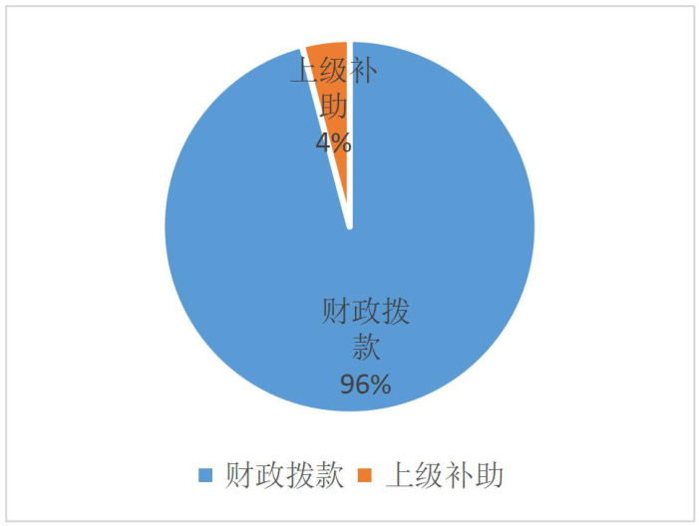
图2：收入决算构成情况

三、支出决算情况说明
本部门2020年度本年支出合计160.8万元，其中：基本支出116.56万元，占72.5%；项目支出44.24万元，占27.5%；上缴上级支出0万元，占0%；经营支出0万元，占0%；对附属单位补助支出0万元，占0%。如图所示：
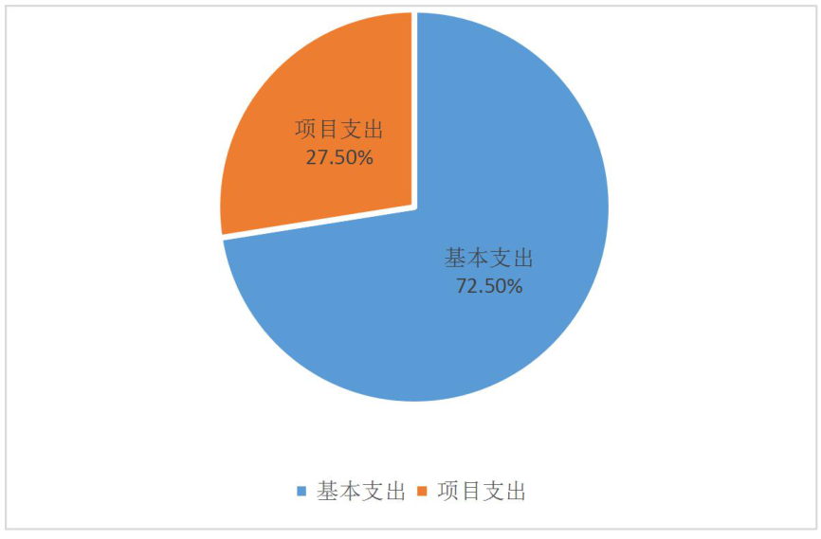
图3：支出决算构成情况（按支出性质）
四、财政拨款收入支出决算总体情况说明
（一）财政拨款收支与2019年度决算对比情况
本部门 2020 年度财政拨款收支均为一般公共预算财政拨款，其中本年收入159.43万元,比2019年度减少83.11万元，降低34.26%，主要是人员减少；本年支出160.8万元，减少79.79万元，降低33.16%，主要是人员减少。

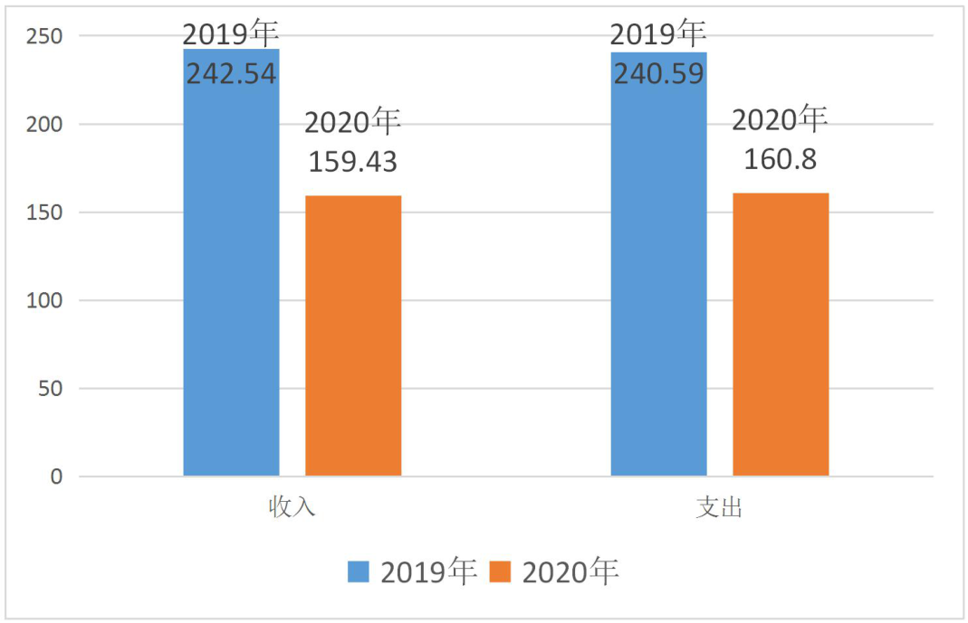
图4：本年度财政拨款本年收支与上年决算对比
（二）财政拨款收支与年初预算数对比情况
本部门2020年度一般公共预算财政拨款收入159.43万元，完成年初预算的84.91%,比年初预算减少28.33万元，决算数小于预算数主要原因是人员减少；本年支出160.8万元，完成年初预算的99%,比年初预算减少1.6万元，决算数小于预算数主要原因是人员减少。
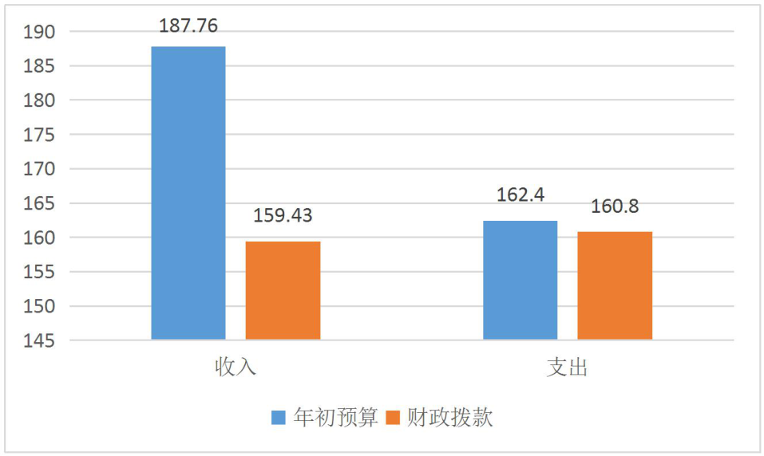
图5：本年度财政拨款本年收入与年初预算对比

（三）财政拨款支出决算结构情况。
2020 年度财政拨款支出160.8万元，主要用于以下方面：一般公共服务（类）支出142.74万元，占88.77%，；社会保障和就业（类）支出 8.02万元，占4.99%；卫生健康支出4.57万元，占2.84%；住房保障（类）支出5.47万元，占 3.4%。
（四）一般公共预算基本支出决算情况说明
2020 年度财政拨款基本支出116.56万元，其中：人员经费87.24万元，主要包括基本工资、津贴补贴、奖金、伙食补助费、绩效工资、机关事业单位基本养老保险缴费、职业年金缴费、职工基本医疗保险缴费、公务员医疗补助缴费、住房公积金、医疗费、其他社会保障缴费、其他工资福利支出、离休费、退休费、抚恤金、生活补助、医疗费补助、奖励金、其他对个人和家庭的补助支出；公用经费 29.32万元，主要包括办公费、印刷费、咨询费、手续费、水费、电费、邮电费、取暖费、物业管理费、差旅费、因公出国（境）费用、维修（护）费、租赁费、会议费、培训费、公务接待费、专用材料费、劳务费、委托业务费、工会经费、福利费、公务用车运行维护费、其他交通费用、税金及附加费用、其他商品和服务支出、办公设备购置、专用设备购置、信息网络及软件购置更新、公务用车购置、其他资本性支出。
五、一般公共预算“三公” 经费支出决算情况说明（一）“三公”经费财政拨款支出决算总体情况说明

近年来，妇联严控“三公”经费支出，硬化预算约束，有效的控制了“三公”等相关经费的支出。
2020年度“三公”经费财政拨款支出预算为2.7万元，支出决算为1.84元，完成预算的68.15%,较预算增减少0.86万元，降低31.85%，主要是认真贯彻落实中央八项规定精神和厉行节约要求，从严控制“三公”经费开支，全年实际支出比预算有所节。
与上年决算相比，本年“三公”经费支出增加0.03万元，增长1.63%，主要是车辆维修。
- “三公”经费财政拨款支出决算具体情况说明
1.因公出国（境）费。本部门2020年度无因公出国境。
2.公务用车购置及运行维护费。本部门2020年公务用车购置及运行维护费支出1.84万元，完成预算的68.15%，较预算减少0.86万元，降低31.85%,主要是认真贯彻落实中央八项规定精神和厉行节约要求，从严控制“三公”经费开支，全年实际支出比预算有所节约；较上年增加0.03万元，增长1.63%,主要是车辆维修。其中：
公务用车购置费支出：本部门2020年度公务用车购置量0辆，发生“公务用车购置”经费支出0万元。公务用车购置费支出无增减变化，与预算和上年决算持平。
公务用车运行维护费支出：本部门2020年度单位公务用车

保有量1辆,发生运行维护费支出1.84万元。公车运行维护费支出较预算减少0.86万元，降低31.85%,主要是认真贯彻落实中央八项规定精神和厉行节约要求，从严控制“三公”经费开支，全年实际支出比预算有所节约；较上年增加0.03万元，增长1.63%，主要是车辆维修。
3.公务接待费。本部门2020年公务接待费支出0万元，完成预算的0%。本部门2019年度无公务接待。
六、预算绩效情况说明
（一）预算绩效管理工作开展情况
根据河北省委省政府《关于全面实施预算绩效管理的实施意见》（冀发）〔2018〕54号）、《河北省财政厅关于贯彻落实中央和省委省政府决策部署全面实施预算绩效管理的通知》（冀财预〔2019〕7号）、《河北省省级部门预算项目绩效自评管理办法》（冀财绩〔2019〕10号）、《项目支出绩效评价管理办法》（财预〔2020〕10 号）等文件要求，本部门组织对2020年度项目支出全面开展绩效自评，其中，一般公共预算项目4个，共涉及资金44.24万元。
（二） 部门决算中项目绩效自评结果
组织对美丽庭院、妇女儿童发展专项等项目开展了部门重点评价，涉及一般公共预算支出44.24万元，政府性基金预算支出0万元。

（1）美丽庭院项目绩效自评综述：根据年初设定的绩效目标，美丽庭院项目绩效自评得分为100分（绩效自评表附后：附1）。全年预算数为25万元，执行数为25万元，完成预算的100%。项目绩效目标完成情况：一是开展活动次数完成指标；二是为每户发放成本达到指标。发现的主要问题及原因：一是部分人员参与度不高。下一步改进措施：一是增加活动人数。
（2）妇女儿童发展专项项目绩效自评综述：根据年初设定的绩效目标，妇女儿童发展专项项目绩效自评得分为100分（绩效自评表附后：附2）。全年预算数为10万元，执行数为10万元，完成预算的100%。项目绩效目标完成情况：一是在法定节日组织和开展活动、组织妇联干部等妇女参加培训提高业务水平。发现的主要问题及原因：一是社会影响力不够大，影响范围不够广。下一步改进措施：一是扩大社会影响力，增加参与活动的妇女人数。
（3）2020市级妇女工作专项项目绩效自评综述：根据年初设定的绩效目标，2020市级妇女工作专项项目绩效自评得分为100分（绩效自评表附后：附3）。全年预算数为6.5万元，执行数为6.5万元，完成预算的100%。项目绩效目标完成情况：一是打造1个市级妇女活动阵地，妇女儿童提供活动场所。二是打造2个市级妇女儿童活动阵地，儿童友好家园依次开展不少于30次主题活动，为儿童提供活动场所，促进儿童身心健康成长。

发现的主要问题及原因：一是参与人数不够多。下一步改进措施：一是增加活动趣味性，吸引更多妇女和儿童参与活动中。
（4）军队退役人员公益性岗位工资项目绩效自评综述：根据年初设定的绩效目标，妇女儿童发展专项项目绩效自评得分为100分（绩效自评表附后：附4）。全年预算数为2.738万元，执行数为2.738万元，完成预算的100%。项目绩效目标完成情况：一是我单位对符合就业困难条件军队退役人员1 名帮扶到位。发现的主要问题及原因：无。下一步改进措施：无。
区级部门预算项目绩效自评表
附1：
（ 2020 年度）
一、基  本  情  况 | 项目名称 |  | 人居环境整  创（美丽庭院创建） |  | 实  施  (主  管）单  位 | 鹿泉区妇联
二、  预算  执行  情况 |  | 预算安排情况  （调整后） |  | 资金到位情  况 |  | 资金执行情况 |  | 预算执行进度
 |  | 预算数： | 25 | 到位  数： | 25 | 执行数： | 25 | 100%
 |  | 其中：财 | 25 | 其中： | 25 | 其中：财政资金 | 25 | 100%

 | 政资金 |  | 财政  资金
 | 其他 |  | 其他 |  | 其他
三、  目标  完成  情况 | 年度预期目标 |  |  | 具体完成情况 |  |  | 总体完成率
三、  目标  完成  情况 | 制作宣传材料、宣传册、宣传品、标识标牌，每月对挂牌美丽庭院进行评比，评出 10户进行表彰， 巩固创建成果。 |  |  | 制作宣传材料、宣传册、宣传品、标识标牌，每月对挂牌美丽庭院进行评比，评出10户进行表彰，巩固创  建成果。 |  |  | 100%
四、  年度  绩效  指标  完成  情况 | 一级指标 | 二  级  指  标 | 三级指标 |  | 预期指标值 | 实  际  完  成  值 | 自评得分
四、  年度  绩效  指标  完成  情况 | 产出指标  （40） | 数  量  指  标 | 开展美丽庭院活动表彰的村数 |  | 208个 | 208  个 | 10
四、  年度  绩效  指标  完成  情况 | 产出指标  （40） | 质  量  指  标 | 开展活动宣传品发放数量 |  | ≥5000份 | ≥50  00  份 | 10
四、  年度  绩效  指标  完成  情况 | 产出指标  （40） | 时  效  指  标 | 每月表彰户  数 |  | 每村每月≥10户 | 每  村  每  月  ≥10  户 | 10
四、  年度  绩效  指标  完成  情况 | 产出指标  （40） | 成  本  指  标 | 208个村每月每户表彰户  奖励品发放  成本 |  | 10元 | 10  元 | 10
四、  年度  绩效  指标  完成  情况 | 预算执行  率指标  （10分） | 预  算  执  行  率 | 完成预算绩  效指标率 |  | ≥90% | ≥90  % | 10

 |  | 社  会  效  益  指  标 | 全年共表彰  户数 | 24960户 | 249  60  户 | 10
 |  | 可  持  续  影  响  指  标 | 巩固挂牌户占全区总户数的比例 | ≥60% | ≥60  % | 10
 | 满意度指  标  （10分） | 满  意  度  指  标 | 服务对象满  意度指标 | ≥85% | 90% | 10
 | 总分 |  |  |  |  | 100
五、  存在  问  题、  原因  及下  一步  整改  措施 | 下一步要更加提升服务满意度，发放更多的宣传品数量。
附2：
一、 基本  情况 | 项目名称 | 妇女儿童发展专  项经费 |  | 实施(主管）  单位 | 鹿泉区妇联
二、预算执  行情况 | 预算安排情况（调整后） |  | 资金到位情况 |  | 资金执行情况 |  | 预算执行  进度
二、预算执  行情况 | 预算数： | 10万 | 到位  数： | 10万 | 执行数： | 10万 | 100%
二、预算执  行情况 | 其中：财政资  金 | 10万 | 其中：财政资金 | 10万 | 其中：财政资  金 | 10万 | 100%

 | 其他 |  | 其他 |  | 其他
三、目标完  成情况 | 年度预期目标 |  |  | 具体完成情况 |  |  | 总体完成  率
三、目标完  成情况 | 在法定节日组织和开展活动、组织妇联干部等妇女参加培训提高业  务水平 |  |  | 在法定节日组织和开展活动、组织妇联  干部等妇女参加培训提高业务水平 |  |  | 100%
四、 年度绩效指标  完成情况 | 一级指标 | 二级指  标 | 三级指标 |  | 预期指标值 | 实际完  成值 | 自评得分
四、 年度绩效指标  完成情况 | 产出指标  （40） | 数量指  标 | 开展慰问活动次数 |  | ≥1次 | 2 | 10
四、 年度绩效指标  完成情况 | 产出指标  （40） | 数量指  标 | 开展宣传活动次数 |  | ≥3次 | 6 | 10
四、 年度绩效指标  完成情况 | 产出指标  （40） | 数量指  标 | 开展活动宣传品发放数  量 |  | ≥3800份 | 5000分 | 10
四、 年度绩效指标  完成情况 | 产出指标  （40） | 数量指  标 | 组织妇女参加白内障及  “两癌”筛查的人数 |  | ≥230人 | 420人 | 10
四、 年度绩效指标  完成情况 | 预算执行率指标  （10分） | 预算执  行率 | 预算完成执行率 |  | 100% | 100% | 10
四、 年度绩效指标  完成情况 | 效益指标  （40） | 社会效  益指标 | 受益人次 |  | ≥230人 | 420人 | 10
四、 年度绩效指标  完成情况 | 效益指标  （40） | 社会效  益指标 | 社会影响力 |  | ≥85% | ≥85% | 10
四、 年度绩效指标  完成情况 | 满意度指标  （10分） | 满意度  指标 | 群众满意度 |  | ≥85% | ≥85% | 10
四、 年度绩效指标  完成情况 | 总分 |  |  |  |  |  | 100
五、 存在问题、原因及下一步  整改措施 | 下一步提高社会影响力。

附3：
一、基本  情况 | 项目名称 | 提前下达2020年市级妇女工作  专项资金 |  | 实施(主  管）单位 | 鹿泉区妇联
二、预算  执行情况 | 预算安排情况（调整后） |  | 资金到位情况 |  | 资金执行情况 |  | 预算执  行进度
二、预算  执行情况 | 预算数： | 6.5 | 到位  数： | 6.5 | 执行数： | 6.5 | 100%
二、预算  执行情况 | 其中：财政资  金 | 6.5 | 其中：财政资金 |  | 其中：财政资  金 | 6.5 | 100%
二、预算  执行情况 | 其他 |  | 其他 |  | 其他 |  | 100%
三、目标  完成情况 | 年度预期目标 |  |  | 具体完成情况 |  |  | 总体完  成率
三、目标  完成情况 | 1、打造1个市级妇女活动阵地， 妇女儿童提供活动场所  2、打造2个市级妇女儿童活动阵地，儿童友好家园依次开展不少于30次主题活动，为儿童提供活动场所，促进儿童身心健康成长。 |  |  | 1、打造1个市级妇女活动阵地，妇女  儿童提供活动场所  2、打造2个市级妇女儿童活动阵地，儿童友好家园依次开展不少于30次主题活动，为儿童提供活动场所，促进儿童身心健康成长。 |  |  | 100%
四、年度绩效指标完成情况 | 一级指标 | 二级  指标 | 三级指标 |  | 预期指标值 | 实际完成值 | 自评得  分
四、年度绩效指标完成情况 | 产出指标（40） | 数量  指标  数量  指标 | 建设阵地数量 |  | 2个 | 2 | 10
四、年度绩效指标完成情况 | 产出指标（40） | 数量  指标  数量  指标 | 在阵地开展活  动的次数 |  | ≥30节 | 35 | 10
四、年度绩效指标完成情况 | 产出指标（40） | 质量  指标 | 儿童友好家园  建设平米标准 |  | ≥30平方米 | ≥30平方米 | 10
四、年度绩效指标完成情况 | 产出指标（40） | 质量  指标 | 建设阵地验收  合格率 |  | ≥95% | 100% | 10

 |  | 时效  指标 | 阵地建设完成  时间 | 2020年底 | 2020年底 | 10
 | 预算执行率指标  （10分） | 预算  执行  率 | 预算完成执行  率 | 100& | 100% | 10
 |  | 社会  效益  指标 | 活动人数 | ≥300 | ≥300 | 10
 |  | 可持  续影  响指  标 | 长期使用性 | 能够长期较好地开展活动，长期满足妇女儿童对精神文化的需求。 | 能够长期较好  地开展活动，长期满足妇女儿  童对精神文化  的需求。 | 10
 | 满意度指标  （10分） | 满意  度指  标 | 群众满意度 | ≥95% | 98% | 10
 | 总分 |  |  |  |  | 100
五、存在问题、原因及下一步整改措施 | 下一步增加活动人数。
附4：
一、  基本  情况 | 项目名称 | 军队退役人员公益  岗位工资 |  | 实施  (主管）单位 | 鹿泉区妇联
二、预算执  行情  况 | 预算安排情况（调整  后） |  | 资金到位情况 |  | 资金执行情况 |  | 预算执行进  度
二、预算执  行情  况 | 预算数： | 2.738 | 到位数： | 2.738 | 执行数： | 2.738 | 100%
二、预算执  行情  况 | 其中：财政资金 | 2.738 | 其中：财政  资金 | 2.738 | 其中：财政  资金 | 2.738 | 100%

 | 其他 |  | 其他 |  | 其他
三、目标完  成情  况 | 年度预期目标 |  |  | 具体完成情况 |  |  | 总体完成率
三、目标完  成情  况 | 我单位对符合就业困难条件军队退役  人员1名帮扶到位。 |  |  | 已完成帮扶并每月按时发放  工资。 |  |  | 100%
四、  年度  绩效  指标  完成  情况 | 一级指标 | 二级  指标 | 三级指标 |  | 预期指标值 | 实际  完成  值 | 自评得分
四、  年度  绩效  指标  完成  情况 | 产出指标（40） | 数量  指标 | 退役军人工资发放人  数 |  | 1人 | 1人 | 10
四、  年度  绩效  指标  完成  情况 | 产出指标（40） | 质量  指标 | 退役军人工资发放完  成率 |  | 100% | 100% | 10
四、  年度  绩效  指标  完成  情况 | 产出指标（40） | 时效  指标 | 按月及时发放1名退  役军人工资 |  | 每月发放 | 每月  按时  发放 | 10
四、  年度  绩效  指标  完成  情况 | 产出指标（40） | 成本  指标 | 退役军人工资全年发  放标准 |  | 2.54万 | 2.54  万 | 10
四、  年度  绩效  指标  完成  情况 | 预算执行率指标  （10分） | 预算  执行  率 | 预算完成执行率 |  | 100% | 100% | 10
四、  年度  绩效  指标  完成  情况 | 效果指标（40  分） | 社会  效益  指标 | 保障1名退役军人正  常生活 |  | 1名 | 1名 | 10
四、  年度  绩效  指标  完成  情况 | 满意度指标  （10分） | 满意  度指  标 | 服务对象满意度 |  | 预期满意度  ≥95% | 满意  度  ≥95% | 10

 | 总分 | 100
五、  存在  问题、原因  及下  一步  整改  措施 | 无
（一）财政评价项目绩效评价结果
无
七、机关运行经费情况
本部门2020年度机关运行经费支出29.32万元，比2019年度增加0.85万元，增长2.9%。主要原因是办公经费支出增加。
八、政府采购情况
本部门2020年度无政府采购。
九、国有资产占用情况
截至2020年12月31日，本部门共有车辆1辆，比上年无增减。其中，副部（省）级及以上领导用车0辆，主要领导干部用车0辆，机要通信用车1辆，应急保障用车0辆，执法执勤用车0辆，特种专业技术用车0辆，离退休干部用车0辆，其他用车0辆，其他用车主要是0；
单位价值50万元以上通用设备0台（套），比上年无增减，单位价值100万元以上专用设备0台（套），比上年无增减。

十、其他需要说明的情况
1. 本部门2020年度未发生政府性基金预算、国有资金经营预算收支及结转结余情况，故政府性基金预算、国有资金经营预算以空表列示。
2. 由于决算公开表格中金额数值应当保留两位小数，公开数据为四舍五入计算结果，个别数据合计项与分项之和存在小数点后差额，特此说明。



 | 

（一）财政拨款收入：本年度从本级财政部门取得的财政拨款，包括一般公共预算财政拨款和政府性基金预算财政拨款。
（二）事业收入：指事业单位开展专业业务活动及辅助活动所取得的收入。
（三）其他收入：指除上述“财政拨款收入”“事业收入”“经营收入”等以外的收入。
（四）年初结转和结余：指以前年度尚未完成、结转到本年仍按原规定用途继续使用的资金，或项目已完成等产生的结余资金。
（五）结余分配：指事业单位按照事业单位会计制度的规定从非财政补助结余中分配的事业基金和职工福利基金等。
（六）年末结转和结余：指单位按有关规定结转到下年或以后年度继续使用的资金，或项目已完成等产生的结余资金。
（七）基本支出：填列单位为保障机构正常运转、完成日常工作任务而发生的各项支出。
（八）项目支出：填列单位为完成特定的行政工作任务或事业发展目标，在基本支出之外发生的各项支出
（九）基本建设支出：填列由本级发展与改革部门集中安排的用于购置固定资产、战略性和应急性储备、土地和无形资产，以及购建基础设施、大型修缮所发生的一般公共预算财政拨款支

出和政府性基金预算财政拨款支出，不包括财政专户管理资金以及各类拼盘自筹资金等。
（十）其他资本性支出：填列由各级非发展与改革部门集中安排的用于购置固定资产、战备性和应急性储备、土地和无形资产，以及购建基础设施、大型修缮和财政支持企业更新改造所发生的支出。
（十一）“三公”经费：指部门用财政拨款安排的因公出国（境）费、公务用车购置及运行费和公务接待费。其中，因公出国（境）费反映单位公务出国（境）的国际旅费、国外城市间交通费、住宿费、伙食费、培训费、公杂费等支出；公务用车购置及运行费反映单位公务用车购置支出（含车辆购置税、牌照费）及按规定保留的公务用车燃料费、维修费、过桥过路费、保险费、安全奖励费用等支出；公务接待费反映单位按规定开支的各类公务接待（含外宾接待）支出。
（十二）其他交通费用：填列单位除公务用车运行维护费以外的其他交通费用。如公务交通补贴、租车费用、出租车费用，飞机、船舶等燃料费、维修费、保险费等。
（十三）公务用车购置：填列单位公务用车车辆购置支出（含车辆购置税、牌照费）。

（十四）其他交通工具购置：填列单位除公务用车外的其他各类交通工具（如船舶、飞机等）购置支出（含车辆购置税、牌照费）。
（十五）机关运行经费：指为保障行政单位（包括参照公务员法管理的事业单位）运行用于购买货物和服务的各项资金，包括办公及印刷费、邮电费、差旅费、会议费、福利费、日常维修费、专用材料以及一般设备购置费、办公用房水电费、办公用房取暖费、办公用房物业管理费、公务用车运行维护费以及其他费用。
（十六）经费形式:按照经费来源，可分为财政拨款、财政性资金基本保证、财政性资金定额或定项补助、财政性资金零补助四类。

收入支出决算总表
公开01表
部门：妇联 金额单位：万元
收入 |  |  | 支出
项目 | 行次 | 金额 | 项目 | 行次 | 金额
栏次 |  | 1 | 栏次 |  | 2
一、一般公共预算财政拨款收入 | 1 | 159.43 | 一、一般公共服务支出 | 32 | 142.74
二、政府性基金预算财政拨款收入 | 2 | 0.00 | 二、外交支出 | 33 | 0.00
三、国有资本经营预算财政拨款收入 | 3 | 0.00 | 三、国防支出 | 34 | 0.00
四、上级补助收入 | 4 | 0.00 | 0.00四、公共安全支出 | 35 | 0.00
五、事业收入 | 5 | 0.00 | 五、教育支出 | 36 | 0.00
六、经营收入 | 6 | 0.00 | 0.00六、科学技术支出 | 37 | 0.00
七、附属单位上缴收入 | 7 | 0.00 | 0.00七、文化旅游体育与传媒支出 | 38 | 0.00
八、其他收入 | 8 | 0.00 | 0.00八、社会保障和就业支出 | 39 | 8.02
 | 9 |  | 九、卫生健康支出 | 40 | 4.57
 | 10 |  | 十、节能环保支出 | 41 | 0.00
 | 11 |  | 十一、城乡社区支出 | 42 | 0.00
 | 12 |  | 十二、农林水支出 | 43 | 0.00
 | 13 |  | 十三、交通运输支出 | 44 | 0.00
 | 14 |  | 十四、资源勘探工业信息等支出 | 45 | 0.00
 | 15 |  | 十五、商业服务业等支出 | 46 | 0.00
 | 16 |  | 十六、金融支出 | 47 | 0.00
 | 17 |  | 十七、援助其他地区支出 | 48 | 0.00
 | 18 |  | 十八、自然资源海洋气象等支出 | 49 | 0.00
 | 19 |  | 十九、住房保障支出 | 50 | 5.46
 | 20 |  | 二十、粮油物资储备支出 | 51 | 0.00
 | 21 |  | 二十一、国有资本经营预算支出 | 52 | 0.00
 | 22 |  | 二十二、灾害防治及应急管理支出 | 53 | 0.00
 | 23 |  | 二十三、其他支出 | 54 | 0.00
 | 24 |  | 二十四、债务还本支出 | 55 | 0.00
 | 25 |  | 二十五、债务付息支出 | 56 | 0.00
 | 26 |  | 二十六、抗疫特别国债安排的支出 | 57 | 0.00
本年收入合计 | 27 | 159.43 | 本年支出合计 | 58 | 160.80
使用非财政拨款结余 | 28 | 0.00 | 结余分配 | 59 | 0.00
年初结转和结余 | 29 | 7.34 | 年末结转和结余 | 60 | 5.97
 | 30 |  |  | 61
总计 | 31 | 166.77 | 总计 | 62 | 166.77
注：本表反映部门（或单位）本年度的总收支和年末结转结余情况。本套报表金额单位转换时可能存在尾数误差。

收入决算表
公开02表
部门：妇联 金额单位：万元
项目 |  | 本年收入合  计 | 财政拨款收  入 | 上级补助收入 | 事业收  入 | 经营收入 | 附属单位上缴收入 | 其他收入
功能分类科  目编码 | 科目名称
栏次 |  | 1 | 2 | 3 | 4 | 5 | 6 | 7
合计 |  | 159.43 | 159.43 | 0.00 | 0.00 | 0.00 | 0.00 | 0.00
201 | 一般公共服务支出 | 143.16 | 143.16 | 0.00 | 0.00 | 0.00 | 0.00 | 0.00
20129 | 群众团体事务 | 143.16 | 143.16 | 0.00 | 0.00 | 0.00 | 0.00 | 0.00
2012901 | 行政运行 | 136.66 | 136.66 | 0.00 | 0.00 | 0.00 | 0.00 | 0.00
2012902 | 一般行政管理事务 | 6.50 | 6.50 | 0.00 | 0.00 | 0.00 | 0.00 | 0.00
208 | 社会保障和就业支出 | 6.66 | 6.66 | 0.00 | 0.00 | 0.00 | 0.00 | 0.00
20805 | 行政事业单位养老支出 | 3.92 | 3.92 | 0.00 | 0.00 | 0.00 | 0.00 | 0.00
2080505 | 机关事业单位基本养老保险  缴费支出 | 3.92 | 3.92 | 0.00 | 0.00 | 0.00 | 0.00 | 0.00
20809 | 退役安置 | 2.74 | 2.74 | 0.00 | 0.00 | 0.00 | 0.00 | 0.00
2080901 | 退役士兵安置 | 2.74 | 2.74 | 0.00 | 0.00 | 0.00 | 0.00 | 0.00
210 | 卫生健康支出 | 4.14 | 4.14 | 0.00 | 0.00 | 0.00 | 0.00 | 0.00
21011 | 行政事业单位医疗 | 4.14 | 4.14 | 0.00 | 0.00 | 0.00 | 0.00 | 0.00
2101101 | 行政单位医疗 | 4.14 | 4.14 | 0.00 | 0.00 | 0.00 | 0.00 | 0.00
221 | 住房保障支出 | 5.46 | 5.46 | 0.00 | 0.00 | 0.00 | 0.00 | 0.00
22102 | 住房改革支出 | 5.46 | 5.46 | 0.00 | 0.00 | 0.00 | 0.00 | 0.00
2210201 | 住房公积金 | 5.46 | 5.46 | 0.00 | 0.00 | 0.00 | 0.00 | 0.00
注：本表反映部门本年度取得的各项收入情况。

支出决算表
公开03表
部门：妇联 金额单位：万元
项目 |  | 本年支出  合计 | 基本支出 | 项目支出 | 上缴上级支  出 | 经营支出 | 对附属单位补  助支出
功能分类科  目编码 | 科目名称
栏次 |  | 1 | 2 | 3 | 4 | 5 | 6
合计 |  | 160.8 | 116.56 | 44.24 | 0.00 | 0.00 | 0.00
201 | 一般公共服务支出 | 142.74 | 101.24 | 41.5 | 0.00 | 0.00 | 0.00
20129 | 群众团体事务 | 142.74 | 101.24 | 41.5 | 0.00 | 0.00 | 0.00
2012901 | 行政运行 | 136.24 | 101.24 | 35.00 | 0.00 | 0.00 | 0.00
2012902 | 一般行政管理事务 | 6.5 | 0.00 | 6.50 | 0.00 | 0.00 | 0.00
208 | 社会保障和就业支  出 | 8.02 | 5.28 | 2.74 | 0.00 | 0.00 | 0.00
20805 | 行政事业单位养老  支出 | 5.28 | 5.28 | 0.00 | 0.00 | 0.00 | 0.00
2080505 | 机关事业单位基本  养老保险缴费支出 | 5.28 | 5.28 | 0.00 | 0.00 | 0.00 | 0.00
20809 | 退役安置 | 2.74 | 0.00 | 2.74 | 0.00 | 0.00 | 0.00
2080901 | 退役士兵安置 | 2.74 | 0.00 | 2.74 | 0.00 | 0.00 | 0.00
210 | 卫生健康支出 | 4.57 | 4.57 | 0.00 | 0.00 | 0.00 | 0.00
21011 | 行政事业单位医疗 | 4.57 | 4.57 | 0.00 | 0.00 | 0.00 | 0.00
2101101 | 行政单位医疗 | 5.46 | 4.57 | 0.00 | 0.00 | 0.00 | 0.00
221 | 住房保障支出 | 5.46 | 5.46 | 0.00 | 0.00 | 0.00 | 0.00
22102 | 住房改革支出 | 5.46 | 5.46 | 0.00 | 0.00 | 0.00 | 0.00
2210201 | 住房公积金 | 5.46 | 5.46 | 0.00 | 0.00 | 0.00 | 0.00
注：本表反映部门本年度各项支出情况。

财政拨款收入支出决算总表
公开 04表
部门：妇联 金额单位：万元
收 入 |  |  | 支 出
项目 | 行  次 | 金额 | 项目 | 行  次 | 合计 | 一般公共预算财政拨款 | 政府性基金预算财政拨款 | 国有资本经营预算财政拨款
栏次 |  | 1 | 栏次 |  | 2 | 3 | 4 | 5
一、一般公共预算财政拨款 | 1 | 159.43 | 一、一般公共服务支出 | 33 | 142.74 | 142.74 | 0.00 | 0.00
二、政府性基金预算财政拨款 | 2 | 0.00 | 二、外交支出 | 34 | 0.00 | 0.00 | 0.00 | 0.00
三、国有资本经营财政拨款 | 3 | 0.00 | 三、国防支出 | 35 | 0.00 | 0.00 | 0.00 | 0.00
 | 4 |  | 四、公共安全支出 | 36 | 0.00 | 0.00 | 0.00 | 0.00
 | 5 |  | 五、教育支出 | 37 | 0.00 | 0.00 | 0.00 | 0.00
 | 6 |  | 六、科学技术支出 | 38 | 0.00 | 0.00 | 0.00 | 0.00
 | 7 |  | 七、文化旅游体育与传媒支出 | 39 | 0.00 | 0.00 | 0.00 | 0.00
 | 8 |  | 八、社会保障和就业支出 | 40 | 8.02 | 8.02 | 0.00 | 0.00
 | 9 |  | 九、卫生健康支出 | 41 | 4.57 | 4.57 | 0.00 | 0.00
 | 10 |  | 十、节能环保支出 | 42 | 0.00 | 0.00 | 0.00 | 0.00
 | 11 |  | 十一、城乡社区支出 | 43 | 0.00 | 0.00 | 0.00 | 0.00
 | 12 |  | 十二、农林水支出 | 44 | 0.00 | 0.00 | 0.00 | 0.00
 | 13 |  | 十三、交通运输支出 | 45 | 0.00 | 0.00 | 0.00 | 0.00
 | 14 |  | 十四、资源勘探工业信息等支出 | 46 | 0.00 | 0.00 | 0.00 | 0.00
 | 15 |  | 十五、商业服务业等支出 | 47 | 0.00 | 0.00 | 0.00 | 0.00
 | 16 |  | 十六、金融支出 | 48 | 0.00 | 0.00 | 0.00 | 0.00
 | 17 |  | 十七、援助其他地区支出 | 49 | 0.00 | 0.00 | 0.00 | 0.00
 | 18 |  | 十八、自然资源海洋气象等支出 | 50 | 0.00 | 0.00 | 0.00 | 0.00
 | 19 |  | 十九、住房保障支出 | 51 | 5.46 | 5.46 | 0.00 | 0.00
 | 20 |  | 二十、粮油物资储备支出 | 52 | 0.00 | 0.00 | 0.00 | 0.00
 | 21 |  | 二十一、国有资本经营预算支出 | 53 | 0.00 | 0.00 | 0.00 | 0.00
 | 22 |  | 二十二、灾害防治及应急管理支出 | 54 | 0.00 | 0.00 | 0.00 | 0.00
 | 23 |  | 二十三、其他支出 | 55 | 0.00 | 0.00 | 0.00 | 0.00
 | 25 |  | 二十五、债务付息支出 | 57 | 0.00 | 0.00 | 0.00 | 0.00
 | 26 |  | 二十六、抗疫特别国债安排的支  出 | 58 | 0.00 | 0.00 | 0.00 | 0.00
本年收入合计 | 27 | 159.43 | 本年支出合计 | 59 | 160.80 | 160.80 | 0.00 | 0.00
年初财政拨款结转和结余 | 28 | 7.34 | 年末财政拨款结转和结余 | 60 | 5.97 | 5.97 | 0.00 | 0.00
一般公共预算财政拨款 | 29 | 7.34 |  | 61
政府性基金预算财政拨款 | 30 | 0.00 |  | 62
国有资本经营预算财政拨款 | 31 | 0.00 |  | 63
总计 | 32 | 166.77 | 总计 | 64 | 166.77 | 166.77 | 0.00 | 0.00
注：本表反映部门本年度一般公共预算财政拨款、政府性基金预算财政拨款和国有资本经营预算财政拨款的总收支和年末结转结余情

况。
一般公共预算财政拨款支出决算表
公开05表
部门：妇联 金额单位：万元
项目 |  | 本年支出
功能分类科目  编码 | 科目名称 | 小计 | 基本支出 | 项目支出
栏次 |  | 1 | 2 | 3
合计 |  | 160.80 | 116.56 | 44.24
201 | 一般公共服务支出 | 142.74 | 101.24 | 41.5
20129 | 群众团体事务 | 142.74 | 101.24 | 41.5
2012901 | 行政运行 | 136.24 | 101.24 | 35.00
2012902 | 一般行政管理事务 | 6.50 | 0.00 | 6.50
208 | 社会保障和就业支  出 | 8.02 | 5.28 | 2.74
20805 | 行政事业单位养老  支出 | 5.28 | 5.28 | 0.00
2080505 | 机关事业单位基本  养老保险缴费支出 | 5.28 | 5.28 | 0.00
20809 | 退役安置 | 2.74 | 0.00 | 2.74
2080901 | 退役士兵安置 | 2.74 | 0.00 | 2.74
210 | 卫生健康支出 | 4.57 | 4.57 | 0.00
21011 | 行政事业单位医疗 | 4.57 | 4.57 | 0.00
2101101 | 行政单位医疗 | 4.57 | 4.57 | 0.00
221 | 住房保障支出 | 5.46 | 5.46 | 0.00
22102 | 住房改革支出 | 5.46 | 5.46 | 0.00
2210201 | 住房公积金 | 5.46 | 5.46 | 0.00

一般公共预算财政拨款基本支出决算表
公开06表
部门：妇联 金额单位：万元
人员经费 |  |  | 公用经费
科目编码 | 科目名称 | 决算数 | 科目编码 | 科目名称 | 决算数 | 科目编码 | 科目名称 | 决算数
301 | 工资福利支出 | 82.48 | 302 | 商品和服务支出 | 29.32 | 307 | 债务利息及费用支出 | 0.00
30101 | 基本工资 | 20.08 | 30201 | 办公费 | 2.66 | 30701 | 国内债务付息 | 0.00
30102 | 津贴补贴 | 17.09 | 30202 | 印刷费 | 0.00 | 30702 | 国外债务付息 | 0.00
30103 | 奖金 | 29.99 | 30203 | 咨询费 | 0.00 | 310 | 资本性支出 | 0.00
30106 | 伙食补助费 | 0.00 | 30204 | 手续费 | 0.00 | 31001 | 房屋建筑物购建 | 0.00
30107 | 绩效工资 | 0.00 | 30205 | 水费 | 0.00 | 31002 | 办公设备购置 | 0.00
30108 | 机关事业单位基本养老保险缴费 | 5.12 | 30206 | 电费 | 0.00 | 31003 | 专用设备购置 | 0.00
30109 | 职业年金缴费 | 0.00 | 30207 | 邮电费 | 2.47 | 31005 | 基础设施建设 | 0.00
30110 | 职工基本医疗保险缴费 | 4.57 | 30208 | 取暖费 | 0.00 | 31006 | 大型修缮 | 0.00
30111 | 公务员医疗补助缴费 | 0.00 | 30209 | 物业管理费 | 0.00 | 31007 | 信息网络及软件购置更新 | 0.00
30112 | 其他社会保障缴费 | 0.16 | 30211 | 差旅费 | 0.42 | 31008 | 物资储备 | 0.00
30113 | 住房公积金 | 5.46 | 30212 | 因公出国（境）费用 | 0.00 | 31009 | 土地补偿 | 0.00
30114 | 医疗费 | 0.00 | 30213 | 维修（护）费 | 0.00 | 31010 | 安置补助 | 0.00
30199 | 其他工资福利支出 | 0.00 | 30214 | 租赁费 | 0.00 | 31011 | 地上附着物和青苗补偿 | 0.00
303 | 对个人和家庭的补助 | 4.76 | 30215 | 会议费 | 0.00 | 31012 | 拆迁补偿 | 0.00
30301 | 离休费 | 0.00 | 30216 | 培训费 | 0.00 | 31013 | 公务用车购置 | 0.00
30302 | 退休费 | 4.76 | 30217 | 公务接待费 | 0.00 | 31019 | 其他交通工具购置 | 0.00
30303 | 退职（役）费 | 0.00 | 30218 | 专用材料费 | 0.00 | 31021 | 文物和陈列品购置 | 0.00
30304 | 抚恤金 | 0.00 | 30224 | 被装购置费 | 0.00 | 31022 | 无形资产购置 | 0.00
30305 | 生活补助 | 0.00 | 30225 | 专用燃料费 | 0.00 | 31099 | 其他资本性支出 | 0.00
30306 | 救济费 | 0.00 | 30226 | 劳务费 | 0.00 | 399 | 其他支出 | 0.00
30307 | 医疗费补助 | 0.00 | 30227 | 委托业务费 | 16.98 | 39906 | 赠与 | 0.00
30308 | 助学金 | 0.00 | 30228 | 工会经费 | 0.54 | 39907 | 国家赔偿费用支出 | 0.00
30309 | 奖励金 | 0.00 | 30229 | 福利费 | 0.87 | 39908 | 对民间非营利组织和群众性自治组织补贴 | 0.00
30310 | 个人农业生产补贴 | 0.00 | 30231 | 公务用车运行维护费 | 1.84 | 39999 | 其他支出 | 0.00
30311 | 代缴社会保险费 | 0.00 | 30239 | 其他交通费用 | 3.04
30399 | 其他对个人和家庭的补助 | 0.00 | 30240 | 税金及附加费用 | 0.00
 |  |  | 30299 | 其他商品和服务支出 | 0.50

人员经费合计 | 87.24 | 公用经费合计 | 29.32

一般公共预算财政拨款“三公”经费支出决算表
公开07表
部门：妇联 金额单位：万元
预算数
合计 | 因公出国（境）费 | 公务用车购置及运行费 |  |  | 公务接待费
合计 | 因公出国（境）费 | 小计 | 公务用车购置费 | 公务用车运行费 | 公务接待费
1 | 2 | 3 | 4 | 5 | 6
2.7 |  | 2.7 |  | 2.7
决算数
合计 | 因公出国（境）费 | 公务用车购置及运行费 |  |  | 公务接待费
合计 | 因公出国（境）费 | 小计 | 公务用车购置费 | 公务用车运行费 | 公务接待费
7 | 8 | 9 | 10 | 11 | 12
1.84 |  | 1.84 |  | 1.84
注：本表反映部门本年度“三公”经费支出预决算情况。其中：预算数为“三公”经费全年预算数，反映按规定程序调整后的预算数；决算数是包
括当年一般公共预算财政拨款和以前年度结转资金安排的实际支出。

政府性基金预算财政拨款收入支出决算表
公开08表
部门：妇联 金额单位：万元
项目 |  | 年初结转和  结余 | 本年收入 | 本年支出 |  |  | 年末结转和  结余
功能分类科  目编码 | 科目名称 | 年初结转和  结余 | 本年收入 | 小计 | 基本支出 | 项目支出 | 年末结转和  结余
栏次 |  | 1 | 2 | 3 | 4 | 5 | 6
合计
本部门本年度无相关支出情况，按要求空表列示。

国有资本经营预算财政拨款支出决算表
公开 09表
部门：妇联 金额单位：万元
科目 |  | 本年支出
功能分类科目  编码 | 科目名称 | 小计 | 基本支出 | 项目支出
栏次 |  | 1 | 2 | 3
合计
本部门本年度无相关收入（或支出、收支及结转结余等）情况，按要求空表列示。



